Contatti:
Francesco Cremonesi
PR Assistant Manager
T. +39 3351207396; +390233482180
E. francesco.cremonesi@kia.it

Cristina Nichifor
PR Specialist
T. +39 02 33482 183; +39 366 6327001
E. cristina.nichifor@kia.it

NEWS

Kia “Moving Inspiration Project”
trionfa ai Red Dot Awards

- Kia premiata ai Red Dot Awards nelle categorie “Advertising” e “Spatial Communication”
- Kia EV6 è la prima auto asiatica esposta in modo permanente al Museo Nazionale dell’Auto a Torino (MAUTO) insieme all’installazione del progetto “Moving Inspiration Project”

Settembre 2022 - Kia Italia si aggiudica due Red Dot Awards con “Moving Inspiration Project”, operazione realizzata in collaborazione con lo studio Palomba Serafini e Innocean Italy per il lancio di Kia EV6.
È ufficiale il conseguimento di ben due riconoscimenti da parte di Kia Italia, lo studio Palomba Serafini e Innocean Italy a quella che è senza dubbio una delle competizioni dedicate al design più prestigiose e conosciute al mondo: “Red Dot Awards: Brand & Communication Design”.
L'operazione "Moving Inspiration Project", realizzata in occasione del lancio italiano di Kia EV6 e ispirata al payoff del brand "Movement that inspires" e ai suoi valori cardine ha visto Kia Italia e Innocean Italy collaborare insieme ai due architetti internazionali Ludovica Serafini e Roberto Palomba (Studio Palomba Serafini) per raggiungere un obbiettivo ambizioso: presentare al mondo un'auto che è l'incarnazione del movimento mentre è ferma.
La sfida di raccontare ed esaltare il dinamismo dell’auto e del brand, in un contesto caratterizzato dalla staticità tipica delle esposizioni, è stata vinta grazie alla realizzazione di un’installazione artistica di light design unica nel suo genere per via dell’alto impatto estetico ed evocativo e della sua interattività.
L’opera che ne è risultata ha caratterizzato così l’evento ufficiale di presentazione del nuovo modello coreano, trasformandolo in una vera e propria esposizione artistica.
L’attività è stata raccontata attraverso tre video pubblicati su una landing page dedicata all’interno del sito istituzionale del brand e sui canali social di Kia.
Il primo episodio, Ispirazione, ha raccontato la genesi del progetto dal punto di vista dei talenti mentre il secondo, Creazione, ha mostrato gli artisti all’opera durante la fase di realizzazione dell’installazione. Il risultato completo è stato infine svelato nel terzo video, Installazione, realizzato in occasione dell’evento di presentazione dedicato ai giornalisti che si è tenuto lo scorso 22 novembre 2021.
L’opera e la campagna di comunicazione che l’ha vista protagonista si sono quindi distinte nell’ambito del concorso dedicato al design aggiudicandosi le categorie “Advertising” e “Spatial Communication”.
“Il 2022 è stato un anno che ha visto la EV6 trionfare sotto svariati fronti: dall’essere nominata auto dell’anno 2022 per merito delle sue eccellenti doti tecnologiche, alla vittoria dei Red Dot Awards grazie alla perfetta integrazione stilistica con questa opera realizzata dagli architetti Palomba e Serafini. EV6, fin dal suo lancio ha soddisfatto una clientela molto esigente e rappresenta la sintesi della nostra strategia aziendale: diventare leader nel campo delle soluzioni di mobilità sostenibile” racconta l’Amministratore Delegato di Kia Italia, Giuseppe Bitti.
“Quando ci siamo incontrati con la nostra agenzia Innocean Italy per definire la strategia di lancio italiana della EV6, la prima cosa che ci è venuta in mente è stato realizzare qualcosa di unico come il suo design ed allo stesso tempo di non convenzionale. Da qui la decisione di realizzare un’opera di design che desse ancora più vitalità all’auto nella sua staticità. Siamo molto contenti che questo sia stato apprezzato non solo dai nostri clienti ma anche dalla giuria di questo prestigiosissimo premio” spiega Giuseppe Mazzara Marketing Communication & CRM Director.
Il risultato ottenuto ai Red Dot Awards è senza dubbio prestigioso e va ad aggiungersi ad un altro traguardo senza precedenti per un’auto asiatica: l’esposizione permanente al MAUTO, il Museo dell’Automobile di Torino.
A marzo, Kia EV6 ha ottenuto anche la vittoria assoluta ai prestigiosi Red Dot Design Awards 2022 ottenendo il riconoscimento "Red Dot: Best of the Best" per il suo design pionieristico e lungimirante. Il crossover completamente elettrico è stato anche nominato vincitore della categoria Red Dot: "Prodotti innovativi". Oltre a vincere questi premi Red Dot, l'EV6 ha anche vinto " L’auto dell'anno 2022", "Auto tedesca dell'anno 2022" nella categoria Premium, "Auto irlandese dell'anno 2022", "What Car? Car of the Year 2022", "Crossover of the Year" ai TopGear.com Awards 2021 e gli inaugurali "Best Cars of the Year" Awards 2021/22.

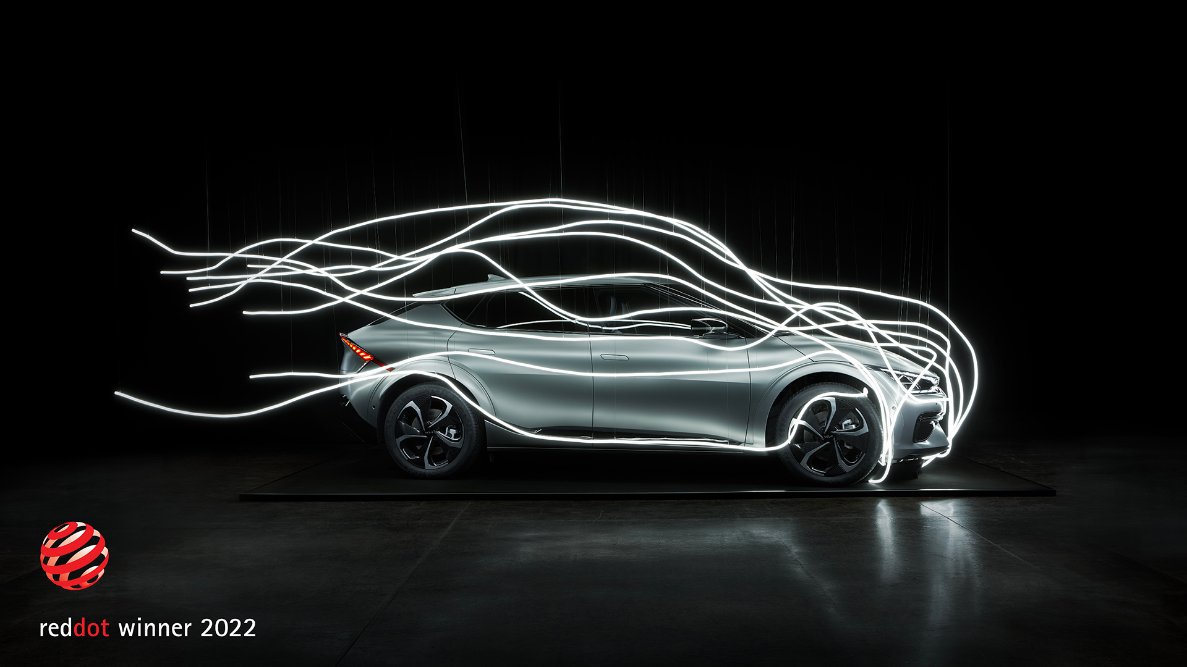

Kia Europe
Kia Europe è la divisione europea di vendita e produzione di Kia Corporation, un brand riconosciuto a livello mondiale con la vision di offrire soluzioni di mobilità sostenibile che ispirino il movimento in tutto il mondo. In qualità di Sustainable Mobility Solutions Provider, Kia sta guidando la diffusione di veicoli elettrificati ed elettrici a batteria e sta sviluppando una gamma crescente di servizi di mobilità, incentivando in tutto il mondo le persone a cercare i modi migliori per viaggiare.

Kia Europe, con sede a Francoforte, in Germania, impiega in totale oltre 2.000 dipendenti di 37 nazionalità in 39 mercati in tutta Europa e nel Caucaso. Kia Europe supervisiona la produzione dello stabilimento all'avanguardia di Zilina, in Slovacchia.

I prodotti innovativi di Kia continuano ad ottenere grandi consensi, in particolare il rivoluzionario veicolo 100% elettrico EV6 è stata la prima auto coreana a vincere il prestigioso premio European Car of the Year nel 2022.
Per maggiori informazioni: www.press.kia.com

